Doc : 6100004411

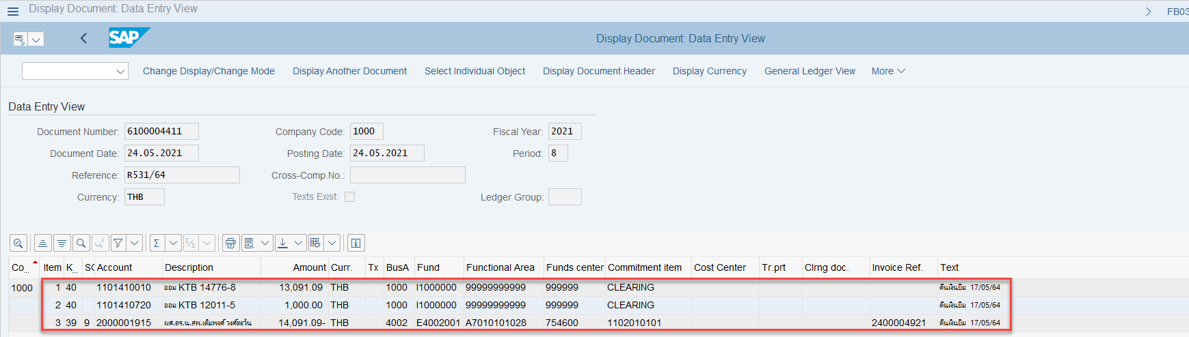

เรียกรายงาน ZARR002

